**Modul 2**

**Bentuk Sederhana Mengginakan Line - Path**

**Path - Line**

HTML Canvas juga memberikan fitur-fitus yang dapat dipergunakan untuk menggambar garis, dengan variasi yang beragam, misalnya garis dengan stroke tebal atau dengan warna tertentu.

Cara yang paling umum dipergunakan untuk membuat garis, adalah dengan menggunakan perintah moveTo(), dan lineTo().

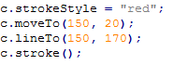

Setelah terlebih dahulu kita menentukan dan menginisiasi variabel c tentunya. Dalam contoh di atas, Canvas akan membuat garis dimulai dari koordinat yang ditentukan dalam perintah moveTo(), yaitu moveTo(150,20) yang selanjutnya menuju koordinat yang ditentukan oleh lineTo(), yaitu (150, 170).

Dalam pembuatan Line, ada beberapa attribut yang mungkin perlu diperhatikan, di antaranya adalah:

* lineCap c.lineCap(): dipergunakan untuk menentukan bagian ujung dari sebuah Line (khususnya line dengan stroke tebal). Pilihan untuk lineCap ada tiga yaitu:
  + butt = default, dengan ujung yang tegak lurus dengan bagian pinggir Line.
  + Round = berbentuk setengah lingkaran dengan diameter yang sama dengan ujung Line.
  + Square = berbentuk kotak
* lineJoin, c.lineJoin(): dipergunakan untuk membuiat bagian ujung dari dua buah Line yang bersinggungan, yang disebut *join*. Properti untuk lineJoin adalah sebagai berikut:
  + miter: default, yang ditampilkan dengan menggunakan garis lurus. miterLimit merupakan ukuran maksimum rasio mitter antara panjang dan labar garis (default 10).
  + Bevel: Ujung berbentuk diagonal yang ditampilkan pada join.
  + Round: ujung berbentuk bulat yang ditampilkan pada join.
* lineWidth: dipergunakan untuk menentukan lebar line (default 1.0).
* strokeStyle: dipergunakan untuk menentukan warna atau style yang akan dipergunakan untuk line dan join yang akan dihasilkan

Ketikkan koding berikut ini, amati hasilnya dan tulis dalam laporan.

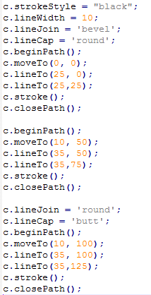

**ARC**

Dalam HTML Canvas terdapat fitur path lain yang dapat dipergunakan untuk membuat garis melengkung yaitu arc. Perintah arc() ini memerlukan enam parameter yaitu (x, y, radius, sudut awal, sudut akhir, dan anticlockwise), di mana untuk sudut awal dan akhir menggunakan nilai radian, seperti perintah berikut untuk membuat gambar lingkaran.

c.arc(100, 100, 20, (Math.PI/180)*0, (Math.PI/180)*360, false);

Lakukan perubahan pada nilai-nilai parameter dari arc di atas untuk menampilkan efek yang berbeda.

**Bezier Curve**

Seperti yang dapat diperkirakan dari namanya, fungsi ini dipergunakan untuk membuat garis lengkung bezier (garis lengkung yang tingkat kelengkungannya dapat diatur menggunakan control point).

bezierCurveTo(cp1x, cp1y, cp2x, cp2y, x, y)

satu hal yang perlu diingat adalah bahwa titik awal dari bezier ini ditentukan oleh perintah lain, misalnya moveTo().

Ketikkan koding berikut dan amati hasilnya



**Tugas Praktikum**

1. Buat gambar dengan menggunakan perintah- perintah path.
2. Dari koding terakhir di atas, tambahkan kode untuk membuat gambar seperti di bawah ini

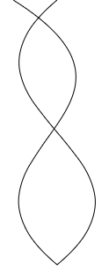

1. Simpan hasil kerja anda, lalu upload ke server

